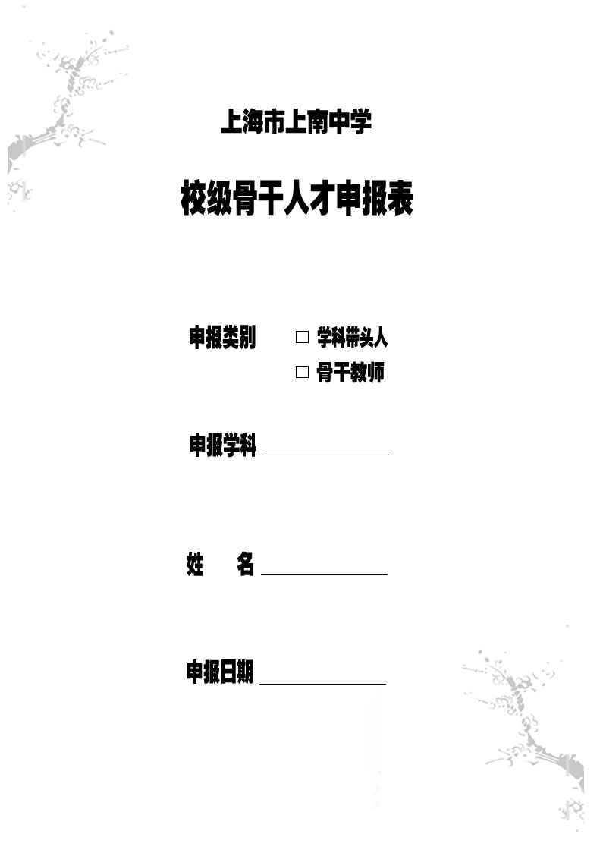

填表说明：
1．本表供校级骨干人才人申请人使用（一式两份）。
2．填表内容应具体、真实、准确，具有代表性，并按要求填写。表内填写不下时，可另加附页。
3．本表个人填写栏目一律用电脑打印，其余内容和署名请用黑色水笔填写。
4．申请人经评审确认为校级骨干人才后， 一份存入学校档案，另一份交本人留存。

姓 名 |  | 性 别 |  | 出生年月
何时参加  何 党 派 |  |  | 健康状况
参加工作  时 间 |  |  | 参加教育  工作时间
现任职务 |  | 专技职称 |  | 评审时间
最 后  学历/学位 | / | 毕业学校 |  | 毕业时间
社会兼职
何时获得
荣誉称号
或何奖励
国内外进修 培 训
情 况
最近五年
学科教学
绩效情况
最近五年
辅导学生
竞赛情况
最近五年
市区校级
公开课开
设 情 况
最近五年
教育教学
研究成果

本人小结
(从职业道德、专业知识、专业能力、工作绩效四个方面进行小结，字数2000以内)

校外专家评审意见：
优势：

不足：

排序及结论：

专家签名：

学校骨干人才评审领导小组意见：

校长签字： 学校公章

年 月 日

